虎尾國小學習教室_特需_【好好說，大家都聽得懂】 姓名 日期：_________
好好說學習單（A 圈選版）
一、連連看 老師念步驟，把步驟和阿樂的動作連起來。
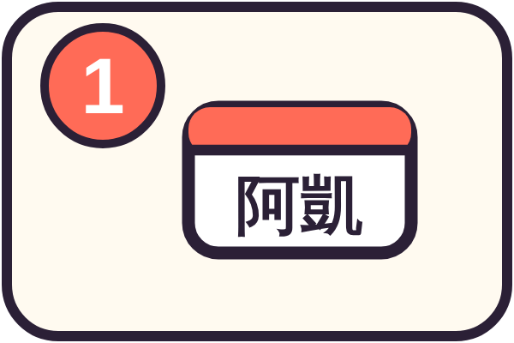 | ● |  | ● | 
 | ● |  | ● | 
 | ● |  | ● | 
 | ● |  | ● | 
步驟：① 叫名字 ② 說事情 ③ 說感覺 ④ 說希望

二、圈一圈 哪一張圖是「好好說」？把它圈起來。
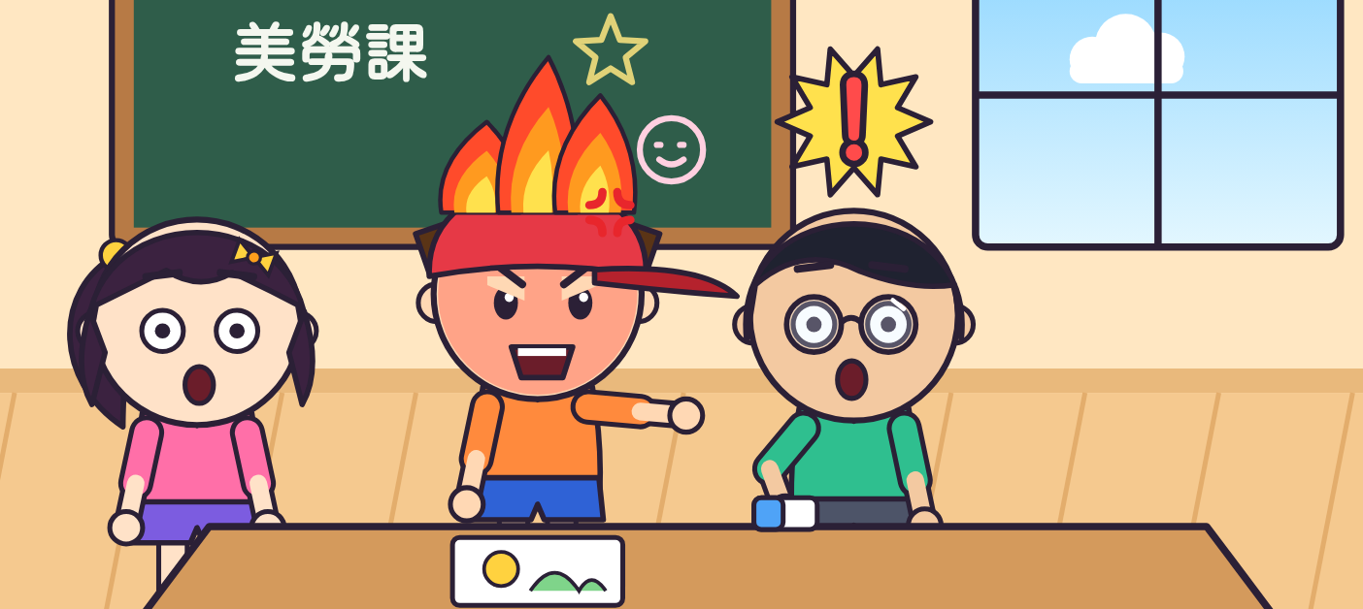 | 1 | 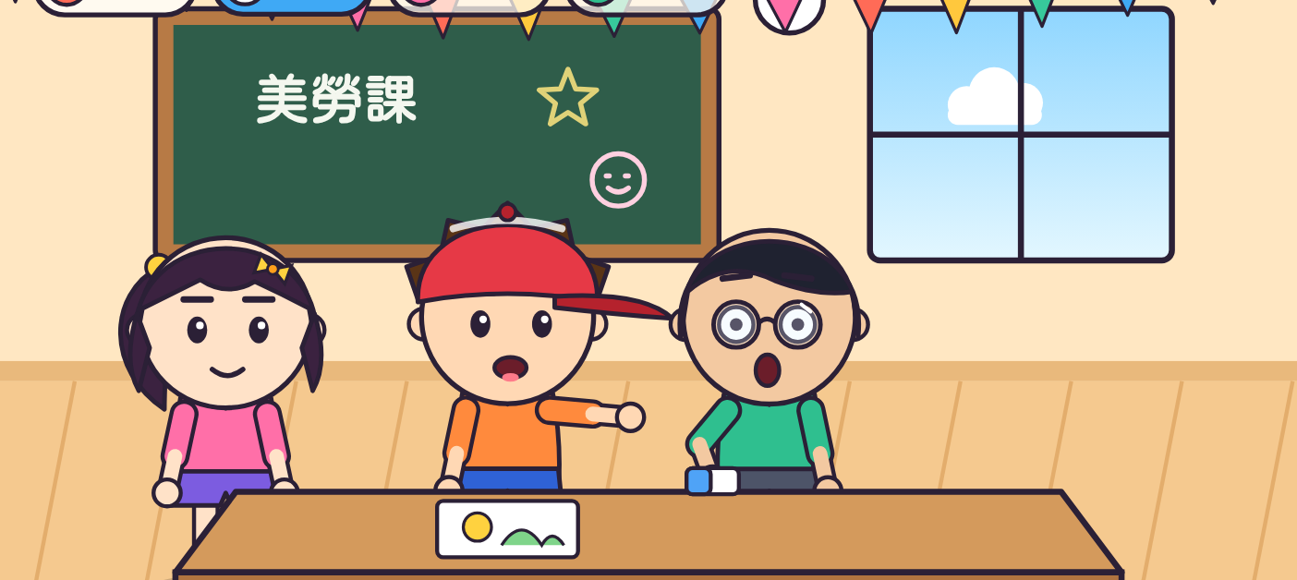
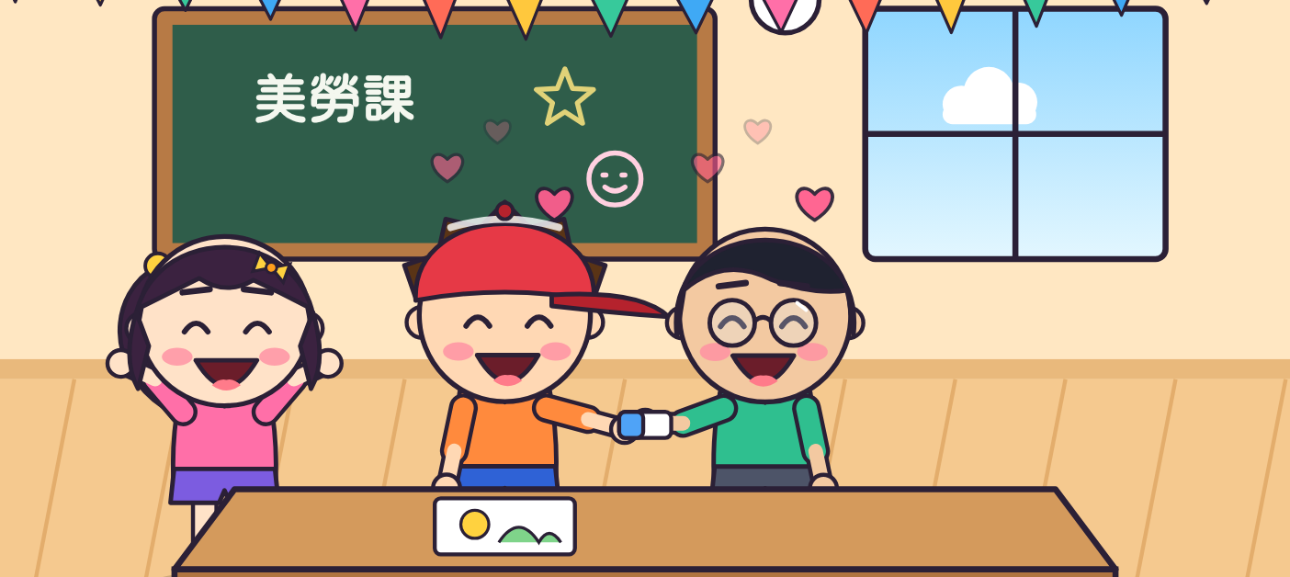 | 2 | 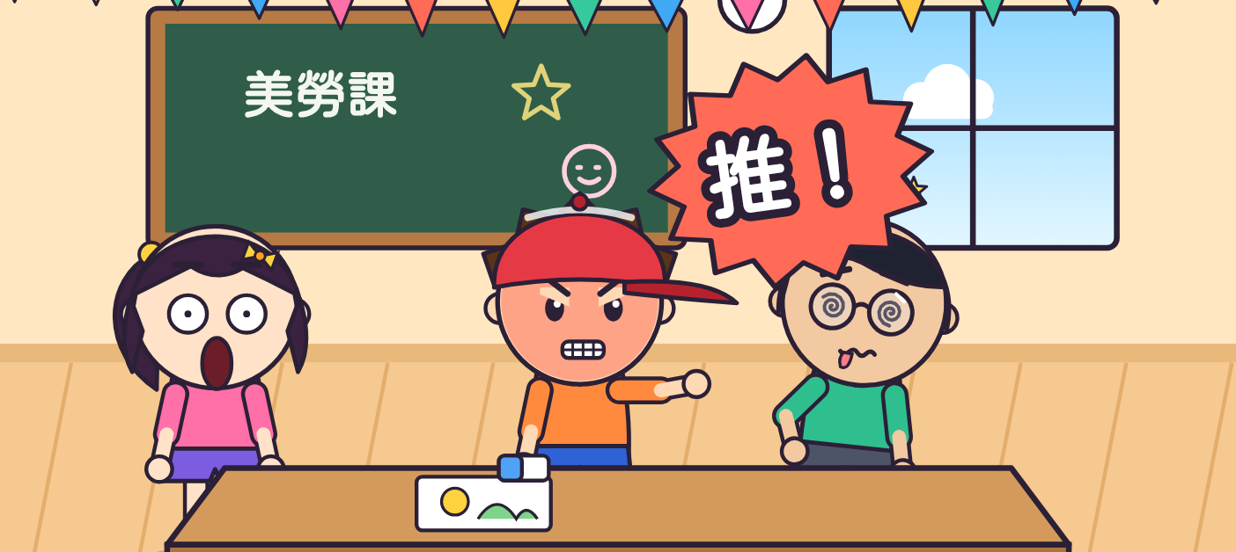
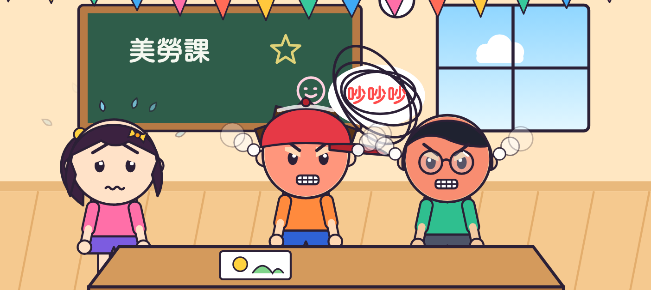 | 3 | 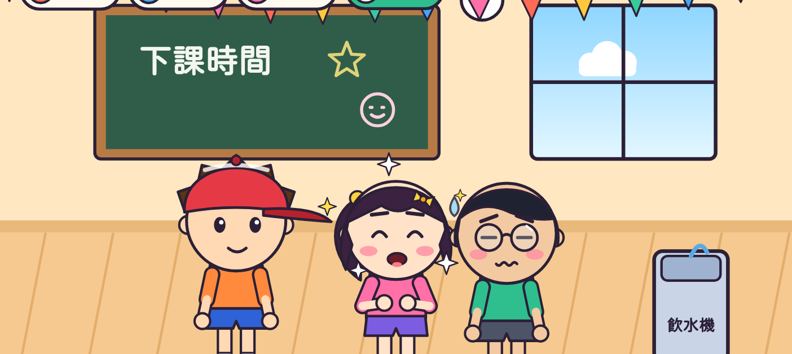
三、我做到了 做到幾顆星，就塗幾顆。
☆ ☆ ☆
☆ ☆ ☆
☆ ☆ ☆
☆ ☆ ☆
老師的話：＿＿＿＿＿＿＿＿＿＿＿＿＿＿＿＿＿＿＿＿＿＿

【老師用】參考答案與使用說明
一、連連看：①叫名字→第2張（看著阿凱，叫他的名字） ②說事情→第4張（指著橡皮擦說發生什麼事） ③說感覺→第1張（手放胸口，旁邊有藍色的心） ④說希望→第3張（雙手合起來，說出希望）
右邊的圖由老師說明：「這張阿樂在做什麼？」再請學生連。
二、圈一圈：1 右邊（阿樂好好跟阿凱說） 2 左邊（阿樂把橡皮擦借給阿凱） 3 右邊（小安好好說，阿凱排到後面）
錯的圖可以請學生說說看：「哪裡做得不好？」（阿樂冒火大喊「你很討厭耶！」、阿樂推阿凱、兩個人吵起來）
三、我做到了：一週內觀察，師生一起塗星星。
對應課綱：特社2-Ⅱ-2、特社2-Ⅱ-4；特社A-Ⅱ-1、特社B-Ⅱ-4。

